２００５年１０月１９日
自動車部品等の精密加工砥石用アルミナ系研削材 生産能力を倍増

昭和電工株式会社（高橋恭平社長）は、研削が難しい高硬度材質向け研削砥石の原料となる単結晶チタニア固溶アルミナ系研削材（商品名：「シングル モランダム®」）の生産を傾注炉での連続生産方式（*1）に変更するとともに、独自の技術改良を加え生産能力を倍増することに成功いたしました。既に本年8月より試験生産を開始し、既存のバッチ方式による「シングルモランダム®」に比較し研削性能と生産効率の向上が図られることが検証されています。また、同時にお客様にサンプルの提供を開始し、最終製品での評価をいただいております。

「シングルモランダム®」は、アルミナに少量の酸化チタンを添加することにより靭性 （=粘り強さ）を高め、一般的な研削材である「ホワイトモランダム®」（*2）の性能を向上した製品です。当製品を使用した砥石は、その特性を活かし、主に自動車部品等の精密加工に使用されます。

当製法変更による大幅な生産効率の向上により、当社は「シングルモランダム®」の生産能力を現在の年産2,000トンから4,000トンに引き上げます。この能力増強により、当製品の市場において当社は世界トップシェアを狙います。

また、「ホワイトモランダム®」の研削寿命の長期化を図ったグレードである「ピンクモランダム®」（*3）についても、傾注炉による連続生産方式に切り替えを進め、品質の改善と生産の効率化を進めてまいります。

当社の研削材は、当社塩尻事業所（長野県塩尻市）と連結子会社である連雲港昭菱磨料有限公司（中国江蘇省）の２拠点で生産を行っており、日本及びアジア市場に向け製品をご提供しております。今後も、研削材の総合メーカーとしてこれまで培ってきた技術力をベースにお客様の期待にお応えする製品の開発を進め、積極的な事業展開を図ってまいります。

以上

【用語解説】
(*1)傾注炉 ：電炉で溶融した溶湯を、電炉を傾注させることにより取鍋に流し込んだ後、続けて原料を投入して電融する形式の炉
（*2）ホワイトモランダム® ：汎用アルミナ研削・耐火材
（*3）ピンク モランダム® ：アルミナに少量のチタンとクロムを固溶させたピンク色の研削材

◆お客様お問合せ先 ：セラミックス第1営業部 ０４５－４５３－５１１０
◆報道機関お問合せ先 ：広報・IRグループ ０３－５４７０－３２３５

【参考１】バッチ方式と連続生産方式のフロー図
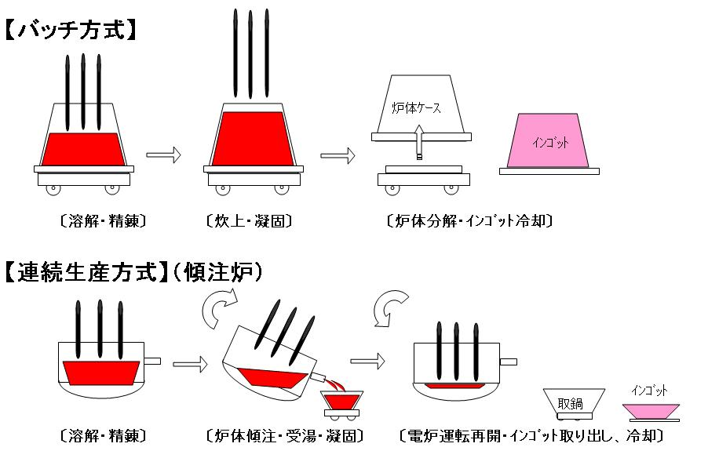

【参考２】傾注炉での生産の様子（炉内の温度は約2,000℃）